Номер в геральдическом реестре  Ульяновской области | Дата внесения  в геральдический реестр  Ульяновской области | Название официального символа | Регистрационный номер  в Государственном геральдическом  регистре Российской Федерации  и дата внесения | Цветное графическое  изображение (рисунок)  официального символа  (в действующей редакции) | Геральдическое описание  официального символа (текст)  с указанием автора/авторов  (в действующей редакции) | Решение об утверждении  (об изменении)  официального символа | Место хранения  официального символа
1 | 2 | 3 | 4 | 5 | 6 | 7 | 8
275 | 28.06.2018 | Герб  Красносельс-кого сельского  поселения | № 9491  от 27.06.2014 | 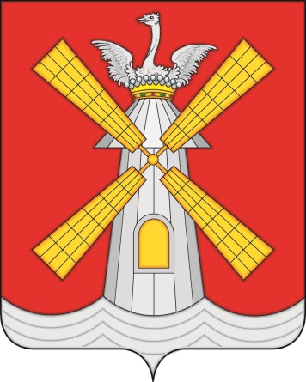 | В червлёном поле, выходящая на серебряной трижды выщербленной узкой оконечности, мельница того же металла о четырёх золотых косвенно обращённых крыльях и с золотым окном; остроконечная крыша увенчана графской короной естественных цветов, из которой выходит серебря-ный страус, обращённый вправо, с воздетыми  и распростёртыми крыльями.  Герб разработан авторской группой в составе: Константин Мочёнов, исполнительный директор правления общероссийской общественной органи-зации «Союз геральдистов России» (г. Химки), Анна Гарсиа, дизайнер общества с ограниченной ответствен-ностью «Регион-Сервис» (г. Москва), Вячеслав Мишин (г. Химки). | Решение Совета депутатов  муниципального  образования Красносельское  сельское поселение от 06.03.2014  № 7/41 | Зал заседаний  Совета депутатов муниципального  образования Красносельское сельское поселение – кабинет главы администрации муниципального  образования

